K101 Erasmus+

„Справување со меѓуврсничко насилство и конфликти“

OOУ „Толи Зордумис“, Куманово

Едукативни содржини/

Работни листови

јуни, 2022 година

Елена Петковска

Фросина Манева

Наташа Пешевска

Зејнепе Бајрами

Милена Ангеловска

Весна Димитриевска

Лилјана Миленковска

**Едукативна содржина 1:**

**Биди искрен!!! Внимателно читај и пронајди се!!!**

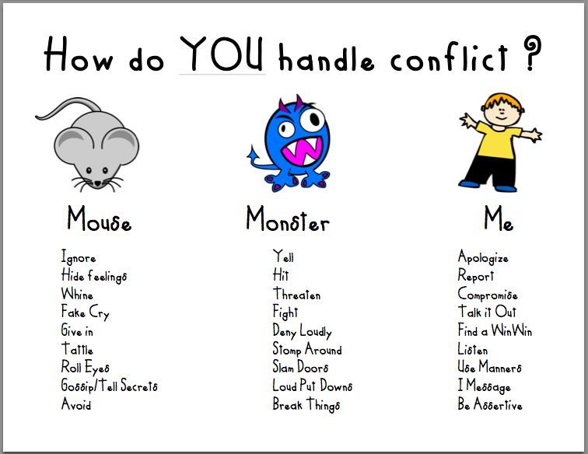

**Се извинувам**

**Пријавувам**

**Правам компромис**

**Разговарамза проблемот**

**Пронаоѓам Победи/победи комбинација**

**Пристојно се однесувам**

**Користам Јас..порака**

**ЈАС**

**Викам**

**Удирам**

**Претам**

**Се тепам**

**Одрекувам гласно**

**Удирам врати**

**Кршам**

**ЧУДОВИШТЕ**

**ГЛУВЧЕ**

**Игнорирам**

**Ги кријам емоциите**

**Се жалам**

**Лажно плачам**

**Се предавам**

**Вртам очи**

**Оговарам / Издавам тајни**

**Го избегнувам**

**Како ТИ се справуваш со конфликт?**

Одважи се и додади свое видување: __________________________________

__________________________________

__________________________________

__________________________________

**Едукативна содржина 2:**

**Изработи го тркалото на избор**

**Тркало на избор (Wheel of choise)**

**Што можам да направам?**

**Ако имаш мал или средно голем проблем, пробај да го решиш со тркалото на избор.**

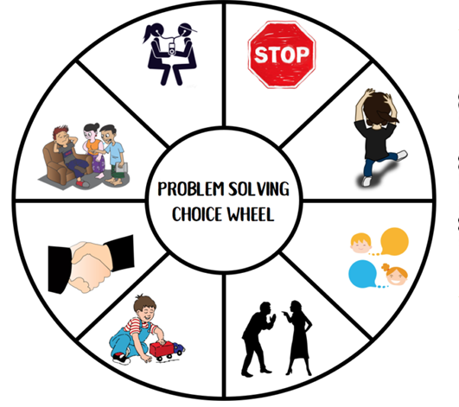

**Ако имаш голем проблем, зборувај со возрасен.**

**Размисли и креирај свое тркало на избор!**

**Едукативна содржина 3:**

**Разрешување конфликт преку посредник -медијатор (врсник)**

**Peer mediation**

* Медијатор е посебно обучен волонтер кој ќе посредува во процесот на разрешување на конфликт без да заземе страна;
* Медијатори можат да бидат и ученици од пониските одделенија;
* Медијаторите се фасилитатори, не нудат решение на конфликтот, туку само забележуваат факти поради кои настанал конфликтот.
* За да некој стане медијатор мора да исполнува 10 услови (детали во стручна служба на училиштето!!!).

**Пример: ( за помали деца)**

* Здраво. Моето име е...
* Дали и двајцата сакате да го разрешите проблемот?
* Дали и двајцата ветувате дека кога едниот од Вас ќе зборува, другиот ќе молчи и внимателно ќе слуша?
* Дали и двајцата ветувате дека ќе ја зборувате само вистината?
* Што се случи? (го прашува едниот, па другиот)
* Што може да направите за да го разрешите конфликтот? (го прашува едниот, па другиот) Дали тоа е прифатливо за Вас?
* Дали чувствувате дека проблемот е надминат?
* Ви БЛАГОДАРАМ што го надминавте/разрешивте проблемот!!!

Забелешка: Дали Ви е потребна помош? ( наместо предлози)

**Пример: ( за повозрасни деца)**

Медијатор 1: Здраво, Моето име е ..................... и јас сум медијатор.

Медијатор 2: Здраво, Моето име е ..................... и јас сум медијатор.

Медијатор 1: Дали и двајцата се согласувате дека ќе се обидете **да го разрешите** проблемот?

Медијатор 2: Дали и двајцата се согласувате дека нема **да го прекинувате** другиот додека зборува?

Медијатор 1: Дали и двајцата се согласувате **дека немасе обраќате еден на друг** во текот на овој разговор?

Медијатор 2: Дали и двајцата се согласувате дека ќе ја зборувате **само вистината**?

Медијатор 1: Што се случи? (*раскажува првото лице*)

Медијатор 2: Што се случи? (*раскажува второтолице*)

Медијатор 1: (*му се обраќа на првото лице*) Што можеш **да кажеш или направиш за да го разрешиш** твојот дел од проблемот?

(*му се обраќа на второто лице*) Дали ова **ќе го разреши проблемот за тебе** (од твоја гледна точка)?

Медијатор 2: (*му се обраќа на второто лице*) Што можеш **да кажеш или направиш за да го разрешиш** твојот дел од проблемот?

(*му се обраќа на првото лице*) Дали ова **ќе го разреши проблемот за тебе** (од твоја гледна точка)?

Медијатор 1: (*му се обраќа на првото лице*) Што **поинаку ќе направиш** ако истиот проблем се повтори пак?

Медијатор 2: (*му се обраќа на второто лице*) Што **поинаку ќе направиш** ако истиот проблем се повтори пак?

Медијатор 1: Дали и **двајцата се согласувате** дека проблемот е решен?

Медијатор 2: Кажете им на вашите пријатели дека проблемот е разрешен за да престанат да зборуваат за него.

Честитки поради успешни разрешување на конфликтот!!!

**Едукативна содржина 4: Направи ја коцката!**

**Коцка за разрешување конфликти**

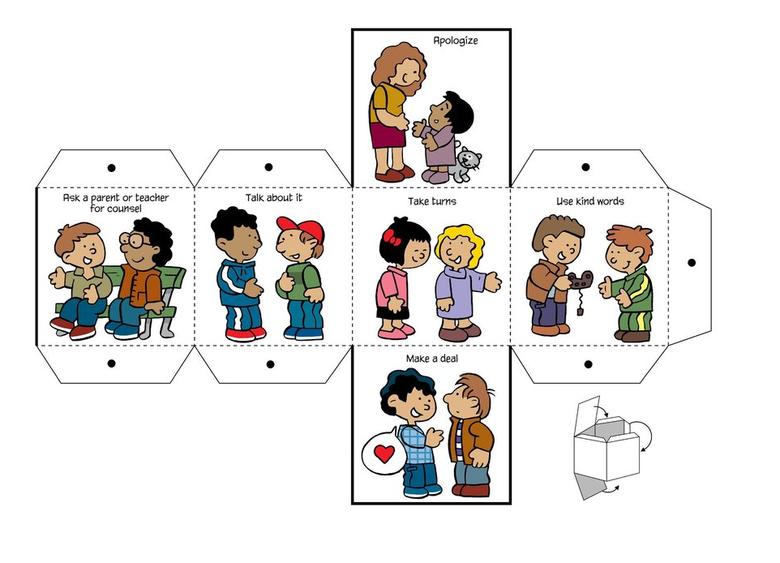

Еднаш твој ред, еднаш мој

Направи зделка

Прашај постар

Употреби љубезни зборови

Разговарај за проблемот

Извини се

**Размисли и креирај своја коцка на избор!**

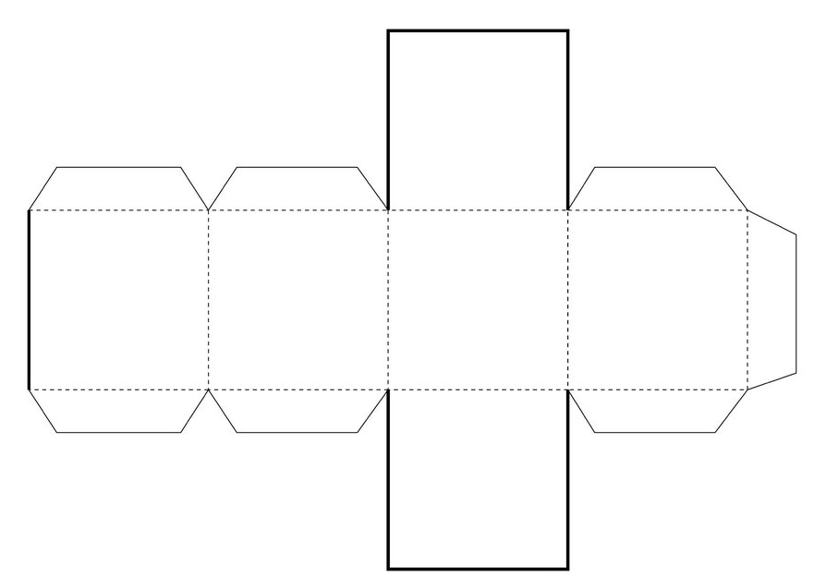

**Едукативна содржина 5:**

**Изработи јас..порака!**

**Јас ...порака**

* Јас...порака мора да биде позитивна;
* При пишување на јас... порака препорачливо е да се користи сендвич техника!!!



**ПОЗИТИВНО**

**ПОЗИТИВНО**

**КОНСТРУКТИВНО**

**„Јас порака“**

**Се чувствувам ..................................**

(кажи му на другиот како се чувствуваш)

**Кога ..................................**

(опиши го настанот кој ги предизвикал твоите чувства)

**Те молам ..................................**

(кажи што би сакл да се случи во иднина)

**Пример:**

Ти благодарам што толко си самостоен, сам си го пишуваш домашното.

Но, јас **се чувствувам** многу тажно **кога** ќе ја оставиш работната маса несредена.

**Те молам** среди ги книгите и приборот во шкафот за книги за да имаме повеќе слободно време попладне за топла чаша какао.

**Едукативна содржина 6:**

**Примени ја СТОП техниката за надминување на негативни чувства**

**Надминување на негативни чувства**

* **СТОП техника**

S – Stop. Стој. Паузирај 6 секунди.

T – Take breath. Техника на дишење. Земи воздух полека.

O – Оbserve. Обсервирај/набљудувајшто размислуваш. На што реагирам? Што чувствувам во телото?

P – Pull back. Повлечи се. Погледни ја работата од поширока перспектива. Дали е факт или мислење?

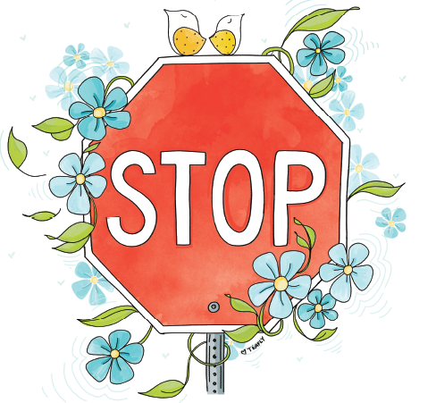

**Едукативна содржина 7:**

**Биди свесен за сегашноста. Истражи го терминот Mindfullness!**

**Пополни го листот!**

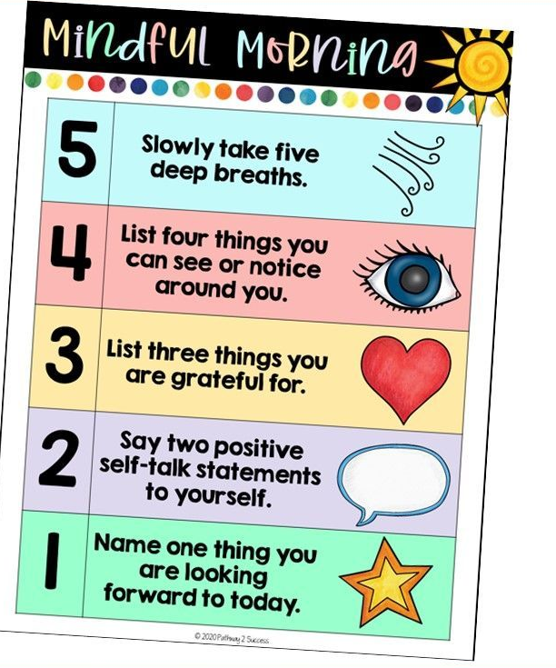

**Наброј три работи за кои си благодарeн што ги имаш!**

**Кажи си сам на себе две позитивни реченици во врска со себеси!**

**Именувај една работа на која и се радуваш и нетпреливо очекуваш да се случи во текот на денот!**

**Наброј 4 работи кои можеш да ги видиш или слушнеш околу себе.**

**Полека вдиши 5 пати!**

**Mindfull утро**

**Едукативна содржина 8:**

**Биди искрен!!! Внимателно читај и пронајди се!!!**

**Кој сум јас?**

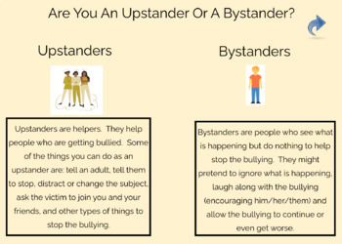

Upstander или Bystander?

Upstanders се позитивни ликови, помагачи. Тие им помагаат на жртвите на насилството. Постојат повеќе работи кои можеш да ги направиш како upstander: да пријавиш на возрасен, да им кажеш да престанат, да го повикаш жртвата да се приклучи на твојата група пријатели...

Bystanders се негативни ликови.Тиегледаат што се случува но, не прават ништо да се запре насилството. Честопати го игнорираат тоа што се случува, се смеат гласно заедно со предизвикувачот на насилство (го охрабруваат) и дозволуваат насилството да продолжи и да стане полошо..

Сите сме жртви на Bullying/Cyberbullying.

Најважно е да научиме како да реагираме на Bullying & Cyberbullying.

**Омилени фрази кои ме прават UPSTANDER:**

* Чекај секунда, ова не е во ред.
* Ајде сите чекор назад, да разговараме за ова.
* Никогаш не е ОК ако претиш (или разговараш) на таков начин со некого.
* Во нашето училиште не разговараме на таков начин ниту употребуваме такви зборови.
* Тоа не е убаво. Те молам не му заканувај на него/неа на таков начин.

Post words of support for the victim.Encourage the victim to seek help.Rally your friends to post comments that show support for the victim.Alert someone in authority about what you are observing online or on any electronic device“I disagree with what’s been said.”You are being bullied. Don’t keep what’s happening bottled up inside. Seek help from someone you trust.”

**Напиши некоја фраза која ти ја применуваш!!!**

_____________________________________________________________________________________

**Едукативна содржина 9:**

**Дискутирај за bullying, upstander, bystander!**

**Разгледај го цртежот и смисли приказна. Приказната МОРА да има среќен крај.**

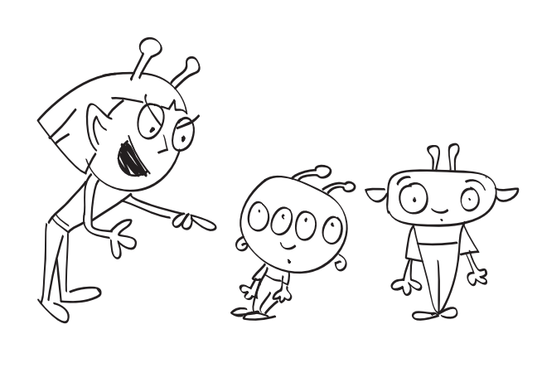

**Едукативна содржина 10:**

**Разгледај ги сликите и размисли која слика прикажува пријателство, а која насилство- bullying? Соодветно заокружи!**

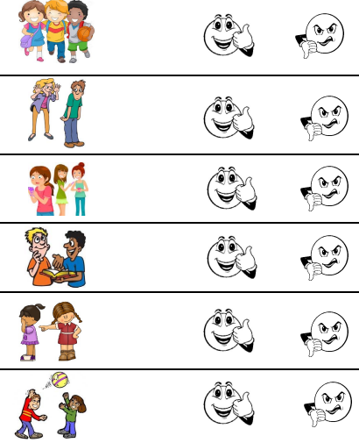

**Едукативна содржина 11:**

**Внимателно прочитај и соодветно заокружи дали станува збор за пријателско однесување или насилничко однесување- bullying!**

**Те повикува да се приклучиш на играта **

**Те турка за да прв влезе во автобусот **

**Ти вели „Имаш убава блуза“ **

**Ти помага со домашната задача **

**Те оговара **

**Се смее кога ќе ти падне нешто **

**Ја држи вратата за да влезеш **

**Намерно се удира во тебе и потоа се смее **

**Те поканува после училиште на гости **

**Ја дели ужината со тебе **

**Едукативна содржина 12:**

**Се работи во група од 4 учесници. Еден учесник споделува проблем, а другите членови на групата предлагаат решенија. На крај од четирите предложени решенија, преку дискусија се бира најсоодветното.**

**(Проблемот може да биде зададен и од страна на наставникот)**

**Пример -проблем:** Не сакам да објавувам мои слики на социјалните мрежи. Другарите/другарките ме избегнуваат, бидејќи нон-стоп зборуваат за тоа што објавиле на социјалните мрежи. Како да постапам?

Решение 1:

Решение 2:

Решение 3:

Решение 4:

**Пример -проблем:** Собата ја делам со брат ми/сестра ми. Тој/таа сака да спие со вклучена лампа во текот на ноќта, мене светлото ми пречи. Како да постапам?

Решение 1:

Решение 2:

Решение 3:

Решение 4:

**Едукативна содржина 13:**

**Избери 3 работи кои можеш да ги направиш за да бидеш подобра личност!**

**АНТИ – BULLY ЧЕК ЛИСТА**

**Кажувај само позитивни работи за другарите**

**Смеј се почесто**

**Помогни некому**

**Не пренесувај озборувања**

**Биди љубезен**

**Застани во одбрана на другар во неволја**

**Не ставај прекари на другите**

**Биди upstander**

**Пријави конфликт или меѓуврсничко насилство**

**Едукативна содржина 14:**

**Внимателно разгледај го Тркалото на емоции!**

**Забележи го боите со кои ее претставена секоја емоција...**

**Нацртај облик по твоја желба и потоа обој го така што преку соодвени бои-емоции ќе го опишеш твојот ден (секоја емоција која си ја почувствувал има своја боја).**

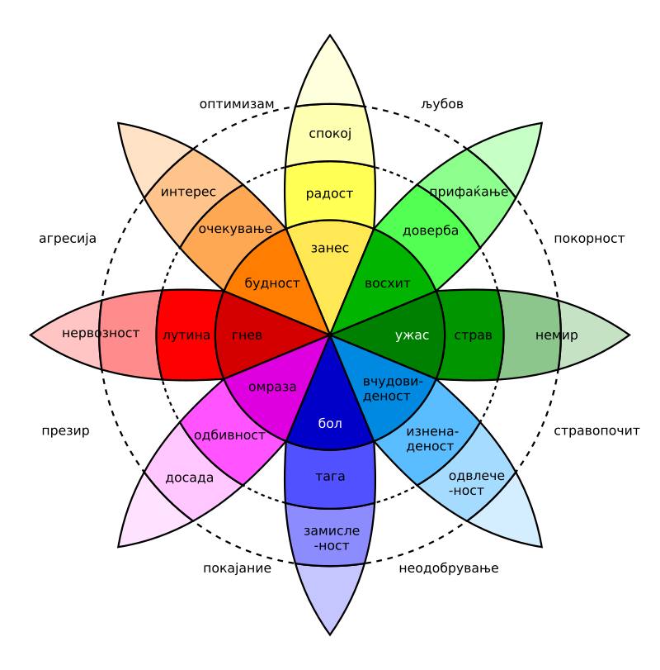

**Пример:**

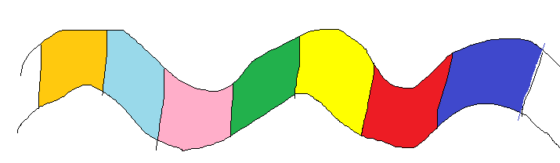

**Едукативна содржина 15:**

**Внимателно погледни го видеото “Активен конструктивен одговор**“

[Active Constructive Responding - YouTube](https://www.youtube.com/watch?v=qRORihbXMnA&list=PLVZD6mJzX4gPGfI_rwPjL2SHQTxmG-TNd&index=24)

Постојат 4 типа на одговор:

**пасивен**

**констуктивен**

**одговор**

многу

деструктивно

многу

конструктивно

**пасивен**

**деконстуктивен**

**одговор**

**активен**

**деконстуктивен**

**одговор**

**активен**

**констуктивен**

**одговор**

**Напиши по еден одговор од сите 4 видови!**

**Активен конструктивен _______________________________________________________**

**___________________________________________________________________________**

**Активен деструктивен ________________________________________________________**

**___________________________________________________________________________**

**Пасивен конструктивен ______________________________________________________**

**____________________________________________________________________________**

**Пасивен деструктивен** **_____________________________________________________________**

**____________________________________________________________________________________**

**активен**

**Едукативна содржина 16:**

**Внимателно погледни го видеото “Биди Upstaner!**“

<https://www.youtube.com/watch?v=ivdyx7Kdu3g&list=PLVZD6mJzX4gPGfI_rwPjL2SHQTxmG-TNd&index=26>

**БИДИ ИСКРЕН!**

**БИДИ ХРАБАР!**

**БИДИ**

**ФЕР!**

**БИДИ ГРИЖЛИВ!**

**БИДИ**

**СИЛЕН!**

**БИДИ ЉУБЕЗЕН!**

**Едукативна содржина 17:**

**Внимателно погледни го видеото “Како да запреш bullying!**“

<https://www.youtube.com/watch?v=7oKjW1OIjuw&list=PLVZD6mJzX4gPGfI_rwPjL2SHQTxmG-TNd&index=8>

***Вежба:***

* Напиши навреда на стикер;
* Размени ги стикерите со соученик;
* Напиши одговор со кој ќе го прекинеш bullying (без емоции)

***Пример:***

**Навреда** – Многу си глупав!

**Одговор** – Да, сите оценки во дневник ми се петки!!!

***Пример:***

**Навреда** -Ти си чудак!

**Одговор** – Да, и ми се допаѓа да бидам таков!!!

***Пример:***

**Навреда** – Имаш две леви нозе!

**Одговор** – Да, исто како најдобрите фудбалери !!!

**Едукативна содржина 18:**

**Внимателно погледни го видеото “Дали е ова cyberbullying!**“

[**https://www.youtube.com/watch?v=vtfMzmkYp9E&ab_channel=StopBullyingGov**](https://www.youtube.com/watch?v=vtfMzmkYp9E&ab_channel=StopBullyingGov)

**KAКО ДА**

**СПРЕЧИМЕ**

**CYBERBULLYING!!!**

**Едукативна содржина 19:**

**Внимателно погледни го видеото “5 начини да ја развиете вашата емоционална интелигенција!**“

[**https://www.youtube.com/watch?v=JEBFZ0U7ZZI&ab_channel=Psych2Go**](https://www.youtube.com/watch?v=JEBFZ0U7ZZI&ab_channel=Psych2Go)

**Препознај ги емоции според дадените слики! Прецртај ги во тетратка и обој ги.**

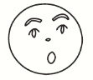 

** **



**Опиши го твојот ден преку сликички...**

**Пример: **

**Едукативна содржина 20:**

**Внимателно погледни го видеото “Како да управуваш со своите емоции**“

[**https://www.youtube.com/watch?v=NtqzHObTVyk&ab_channel=MarieLeiner**](https://www.youtube.com/watch?v=NtqzHObTVyk&ab_channel=MarieLeiner)

**Биди искрен и внимателно пополни!**

**  **